Домашнее задание по теме: «Моделирование»

- На рисунке – схема дорог, связывающих города А, Б, В, Г, Д, Е, К. По каждой дороге можно двигаться только в одном направлении, указанном стрелкой. Сколько существует различных путей из города А в город К?
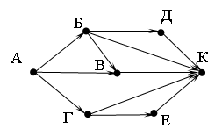
- На рисунке – схема дорог, связывающих города А, Б, В, Г, Д, Е, К. По каждой дороге можно двигаться только в одном направлении, указанном стрелкой. Сколько существует различных путей из города А в город К?
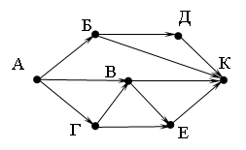
- На рисунке – схема дорог, связывающих города А, Б, В, Г, Д, Е, К. По каждой дороге можно двигаться только в одном направлении, указанном стрелкой. Сколько существует различных путей из города А в город К?
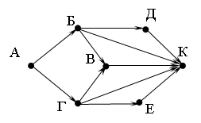

Между населёнными пунктами A, B, C, D, E, F построены дороги, протяжённость которых (в километрах) приведена в таблице.
 | A | B | C | D | E | F
A |  | 1 | 5 |  |  | 15
B | 1 |  | 2
C | 5 | 2 |  | 1
D |  |  | 1 |  | 2 | 6
E |  |  |  | 2 |  | 1
F | 15 |  |  | 6 | 1
Определите длину кратчайшего пути между пунктами A и F. Передвигаться можно только по дорогам, указанным в таблице.

 | 1) | 7
 | 2) | 9
 | 3) | 11
 | 4) | 15

Между населёнными пунктами A, B, C, D, E, F построены дороги, протяжённость которых (в километрах) приведена в таблице.
 | A | B | C | D | E | F
A |  | 3 | 5 |  |  | 15
B | 3 |  |  | 4
C | 5 |  |  | 1
D |  | 4 | 1 |  | 2 | 6
E |  |  |  | 2 |  | 1
F | 15 |  |  | 6 | 1
Определите длину кратчайшего пути между пунктами A и F. Передвигаться можно только по дорогам, указанным в таблице.

 | 1) | 9
 | 2) | 11
 | 3) | 13
 | 4) | 15

Между населёнными пунктами A, B, C, D, E, F построены дороги, протяжённость которых (в километрах) приведена в таблице.
 | A | B | C | D | E | F
A |  | 3 | 4 |  |  | 15
B | 3 |  | 2
C | 4 | 2 |  | 1
D |  |  | 1 |  | 2 | 6
E |  |  |  | 2 |  | 2
F | 15 |  |  | 6 | 2
Определите длину кратчайшего пути между пунктами A и F. Передвигаться можно только по дорогам, указанным в таблице.

 | 1) | 7
 | 2) | 9
 | 3) | 11
 | 4) | 15

